Actividad 2: Repaso General de Python
Curso
Fundamentos de Programación en Python
Objetivo
Aplicar de manera práctica los conceptos básicos de programación vistos en clase mediante el desarrollo de un programa en Python que utilice:
- Variables y tipos de datos
- Entrada y salida de información
- Operadores básicos
- Condicionales
Contexto de la actividad
Desarrolle un programa en Python que permita calcular el Índice de Masa Corporal (IMC) de una persona.
El programa permitirá:
- Calcular el índice IMC.
Parte 1 — Preparación del entorno
- Presione la tecla Windows.
- Escriba:
- Visual Studio Code
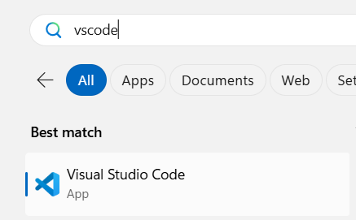
- Abra la aplicación.
- Abra un folder (File -> Open Folder).
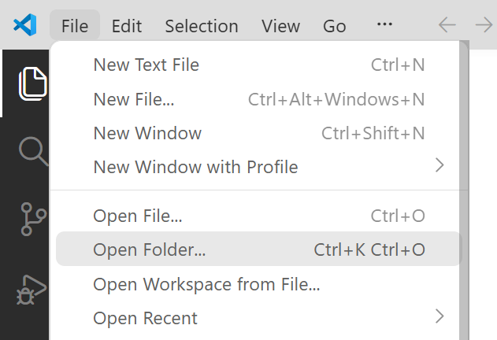
- Seleccione su repositorio (Escritorio -> I-2026-Fundamentos-Python-<nombre>) y presione “Select folder”.
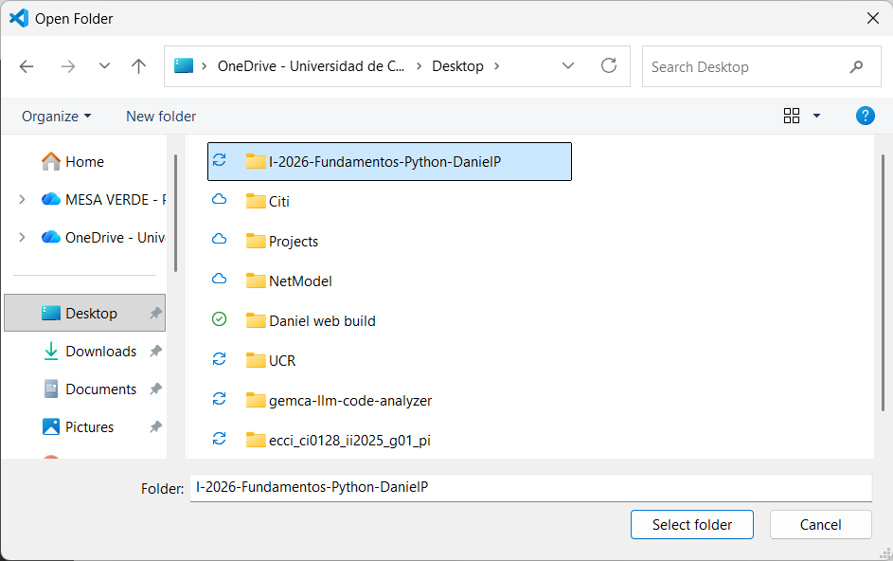
- Cree un nuevo folder llamado “Clase 03”
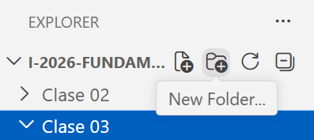
- Cree un archivo llamado “actividad2.py”.
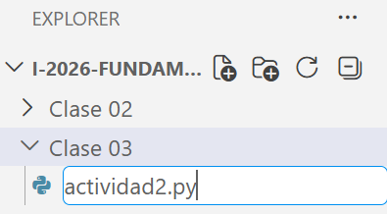
Parte 2 — Desarrollo del programa
- Mostrar mensaje de bienvenida
  - Recuerde que para mostrar un mensaje en pantalla debe utilizar la función print(“mensaje” ).
- Debe solicitar el nombre del usuario.
  - Recuerde que para hacer una ingesta de datos debe utilizar la función input(“mensaje”).
- Debe solicitar los apellidos del usuario.
- Debe solicitar la edad del usuario.
- Debe solicitar el peso del usuario.
- Debe solicitar la altura del usuario.
- Debe calcular el IMC del usuario.
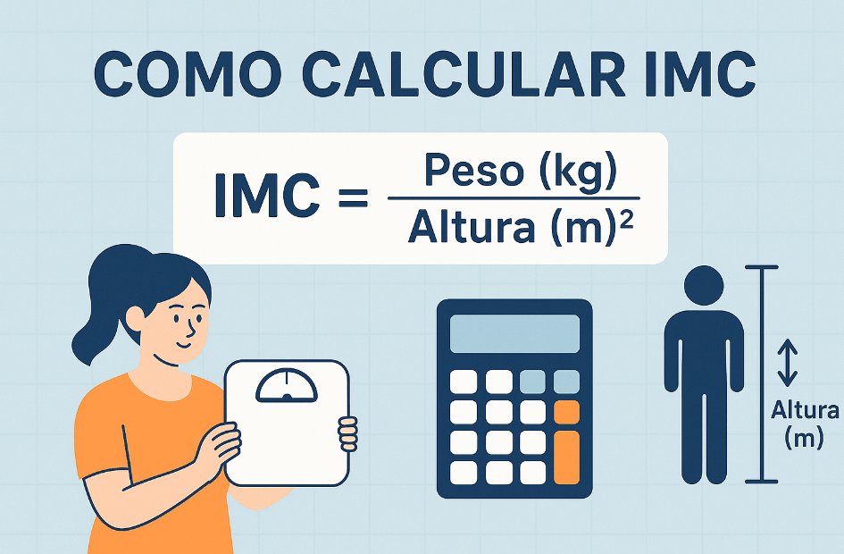
- Debe determinar el rango en el cual se encuentra el usuario (puede utilizar g, para seleccionar la categoría adecuada del IMC.).
  - Bajo peso (< 18.5)
  - Peso normal (18.5 - 24.9)
  - Sobrepeso (25 - 29.9)
  - Obesidad (>= 30)
- El programa deberá mostrar en pantalla:
  - Nombre de la persona
  - Edad
  - IMC calculado
  - Clasificación del IMC
Parte 3 — Ejecución del programa
Debe ejecutar el programa y validar que tenga el comportamiento esperado, puede invitar a otros compañeros a utilizar su programa. Para ejecutar el programa puede utilizar el botón “Run Python File”:
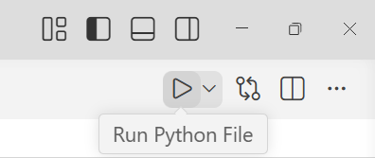
Ejemplo de ejecución:
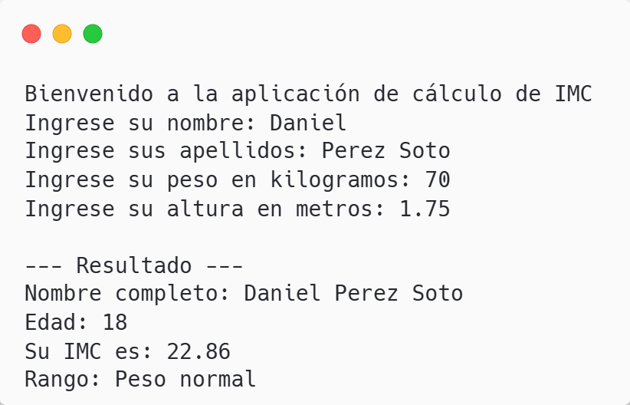
Parte 4 — Subir los cambios al repositorio
- Debe abrir una terminal (View -> Terminal).
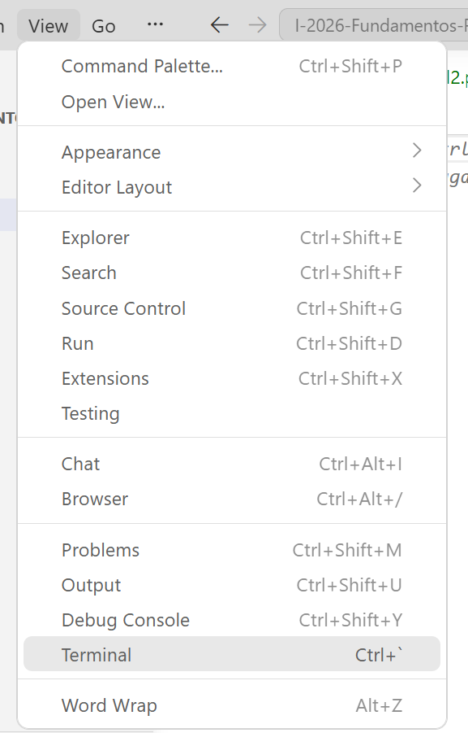
- Configure su nombre y correo, para esto debe ejecutar (debe reemplazar los paréntesis con su nombre y correo respectivamente):
  - git config --global user.name "Su Nombre"
  - git config --global user.email “correo@ejemplo.com”
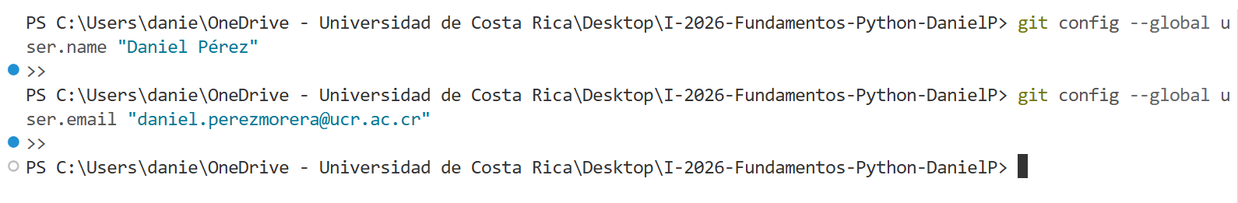
- Vamos a seleccionar los archivos que vamos a subir, en este caso seleccionamos todos con el comando: git add .
- Debemos definir un mensaje significativo de los cambios que vamos a subir a nuestro repositorio, para ello vamos a utilizar el siguiente comando con el mensaje significativo: git commit -m “Agrega la clase número 03”.
- Una vez definido los archivos a subir y su mensaje, debemos ejecutar git push, para enviar nuestros cambios al repositorio remoto (GitHub).

